MOÇÃO Nº 550/2019

Manifesta apelo ao Secretário da Agricultura e Abastecimento do Estado de São Paulo, Gustavo Junqueira, para execução de serviços de nivelamento, relevo e aplicação quanto à aplicação de cascalho outras providências nas ruas do bairros Vale das Cigarras e Caiubi neste município.

Excelentíssimo Senhor Prefeito Municipal,
Senhor Presidente, Senhores Vereadores,

CONSIDERANDO que, este Vereador foi procurado por diversos moradores do bairro Vila das Cigarras e Caiubi, buscando por providências em relação à situação das ruas dos referidos bairros que se encontram praticamente intransitáveis;

CONSIDERANDO que, as ruas estão com buracos de grandes dimensões, erosões e em muitos pontos há o acúmulo de água devido à via não possuir asfalto ou cascalhamento, desta forma a circulação de veículos e pedestres fica prejudicada; segue print abaixo do local do local:

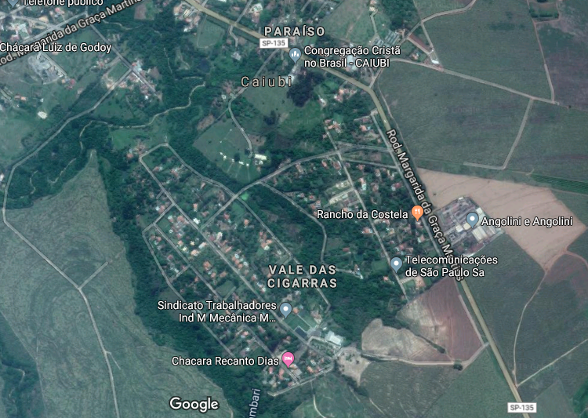

CONSIDERANDO que, mesmo com a aplicação de cascalho ameniza a situação, uma vez que as pedras depositadas serão resultantes momentaneamente, pois irá evitar danos aos carros das pessoas que por ali transitam, além de poder causar sérios acidentes, trazendo ainda mais transtornos Deste modo, este pedido de urgência, conforme solicitamos nesta propositura no que tange a execução de serviços de nivelamento de relevo e aplicação de cascalho junto ao endereço supracitado;

Ante o exposto e nos termos do Capítulo IV do Regimento Interno desta Casa de Leis, a CÂMARA MUNICIPAL DE SANTA BÁRBARA D’OESTE, ESTADO DE SÃO PAULO, apela ao Poder Executivo Municipal e aos órgãos competentes, quanto à aplicação de cascalho e outras providências nas ruas dos bairros Vale da Cigarra, Caiubi e imediações.

Plenário “Dr. Tancredo Neves”, em 05 de julho de 2.019.

CLÁUDIO PERESSIM

Vereador – Vice Presidente

